DVP do incremento integrado de vendas
Aura Lab • Grupo X • Revisão de 12 outubro 2026
Este complemento atualiza o DVP do Aura Lab para o incremento UC05. Conserva a arquitetura alvo dos demais módulos e registra o que foi implementado em vendas. As fontes normativas são o DRS_LES_2_2026.docx e as decisões explicitamente aprovadas pelo usuário; ambiguidades aguardam confirmação acadêmica.

Arquitetura implementada
Frontend existente → vendasService → vendasApi → controllers → serviços transacionais → JPA/JDBC → PostgreSQL. pedidos-api.js integra os detalhes do perfil e a administração nas rotas existentes. CarrinhoService e VendaService mantêm checkout; ReservaEstoqueService e JobReservaVenda controlam prazo; CicloPedidoService coordena pagamento/estoque; TrocaService coordena crédito/reentrada.

Persistência e confiabilidade
Flyway V9 acrescenta reservas, itens retirados, notificações, trocas, itens de troca e movimentações de estoque. V1–V8 são preservadas. Restrições únicas e idempotência impedem efeitos duplicados. Lock transacional PostgreSQL serializa operações críticas neste incremento acadêmico. Auditoria compartilha a transação de negócio.
Pedidos existentes são legados e somente leitura, sem aprovações ou baixas retroativas fabricadas. Cupons mantêm valores e situação. Eventos reais alimentam transações/ranking sem somar pedido, pagamento e cupom como compras repetidas. PAN/CVV, senhas e hashes ficam fora de respostas e auditorias.

Revisões do planejamento
A reestimativa em docs/ai/REESTIMATIVA-VENDAS.md usa IDs da planilha original, corrige EM_TRANSITO para EM_TRANSPORTE e exclui devolução/reembolso de sete dias deste incremento. Estados de trabalho dependem dos relatórios atuais; estimativas PERT não são horas gastas. A revisão UC05 acompanha este documento.

Estados do pedido
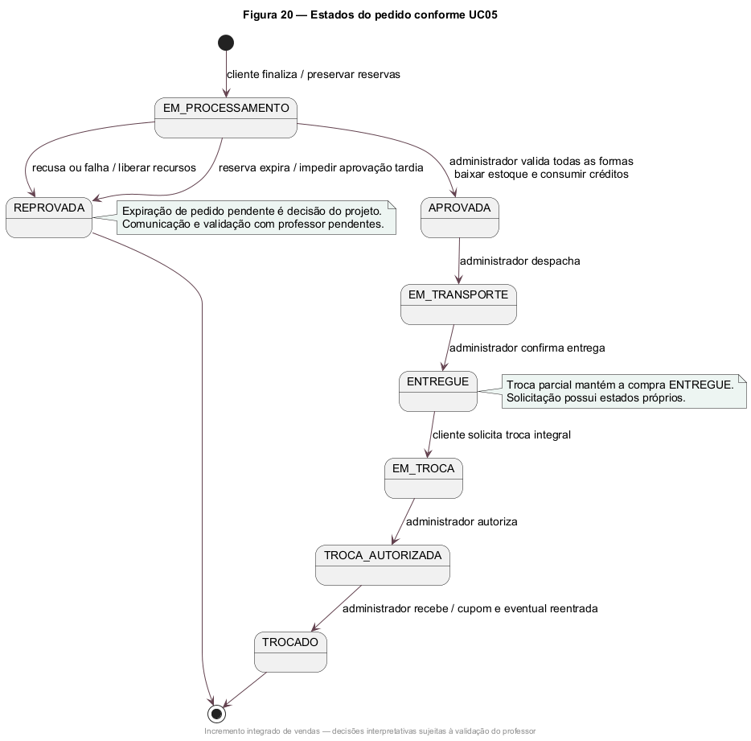
Figura 20 revisada. A confirmação da entrega pertence ao administrador. Reprovação por reserva expirada é interpretação de projeto; comunicação ao professor pendente.

Estados da troca
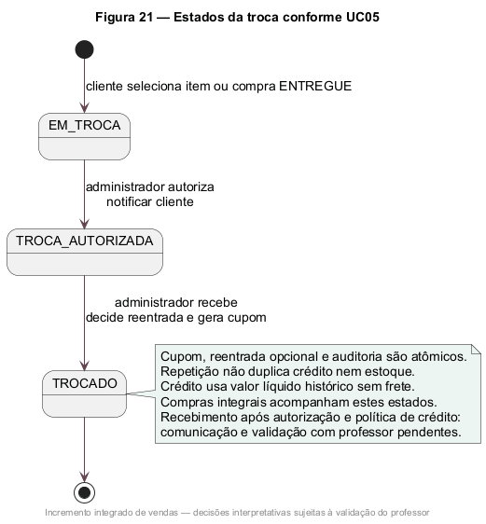
Figura 21 revisada. Troca parcial preserva ENTREGUE na compra original. Integral acompanha os estados. Cupom nasce no recebimento, com reentrada opcional e auditoria na mesma transação.

Verificação e limites da entrega
JUnit verifica estados e rateio. Integração PostgreSQL/Testcontainers verifica estoque, concorrência, expiração, atomicidade, idempotência e migrações. Selenium usa Chrome nas telas existentes; JDBC prepara massa e confirma pós condições. Clock controlado evita espera real de minutos. Consultas são medidas com aquecimento contra o limite de um segundo.
A matriz atual está em docs/ai/REQUISITOS-VENDAS.md. Aceitação manual e confirmação das ambiguidades são responsabilidades acadêmicas pendentes. Entradas gerais de estoque, precificação completa, analytics, IA e autenticação continuam no sistema alvo e fora deste incremento.

